ИЗБИРАТЕЛЬНАЯ КОМИССИЯ МУНИЦИПАЛЬНОГО ОБРАЗОВАНИЯ ХАБАЗИНСКИЙ СЕЛЬСОВЕТ ТОПЧИХИНСКОГО РАЙОНА АЛТАЙСКОГО КРАЯ
ул. Гагарина, 2, с.Хабазино, Топчихинский район, Алтайский край, 659080

23 августа 2016 года

РЕШЕНИЕ № 1

Об определении схемы многомандатных избирательных округов, образуемых для проведения выборов депутатов Хабазинского сельского Совета депутатов Топчихинского района Алтайского края, сроком на десять лет

В соответствии с пунктом 2 статьи 18 Федерального закона «Об основных гарантиях избирательных прав и права на участие в референдуме граждан Российской Федерации», пунктом 5 статьи 4 Федерального закона от 02.10.2012 № 157-ФЗ «О внесении изменений в Федеральный закон «О политических партиях» и Федеральный закон «Об основных гарантиях избирательных прав и права на участие в референдуме граждан Российской Федерации», пунктом 2 статьи 12, пунктом 7 статьи 18 Кодекса Алтайского края о выборах, референдуме, отзыве, руководствуясь пунктом 1 статьи 7 Устава муниципального образования Хабазинский сельсовет Топчихинского района Алтайского края, избирательная комиссия муниципального образования Хабазинский сельсовет Топчихинского района Алтайского края решила:

1. Определить схему многомандатного избирательного округа, образуемого для проведения выборов депутатов Хабазинского сельского Совета депутатов Топчихинского района Алтайского края, сроком на десять лет (прилагается).
2. Направить схему многомандатного избирательного округа в Хабазинский сельский Совет депутатов для утверждения в установленный законом срок.
3. Окружную избирательную комиссию по выборам депутатов Хабазинского сельского Совета депутатов Топчихинского района Алтайского края не формировать. Возложить полномочия окружной избирательной комиссии по выборам депутатов Хабазинского сельского Совета депутатов Топчихинского района Алтайского края на избирательную комиссию муниципального образования Хабазинский сельсовет Топчихинского района Алтайского края.

Председатель комиссии |  | Л.А. Дондикова
Секретарь комиссии |  | Т.А. Елисеева

Приложение
к решению избирательной комиссии муниципального образования Хабазинский сельсовет Топчихинского района от 23.08.2016 № 1

СХЕМА
многомандатного избирательного округа, образуемого для проведения выборов депутатов Хабазинского сельского Совета депутатов Топчихинского района Алтайского края, сроком на десять лет

№ избира-тельного округа | Число мандатов в округе | Границы избирательного округа,  в т.ч. перечень населенных пунктов, входящих в избирательный округ | Число избирателей в округе
1 | 8 | Территория Хабазинского сельсовета:  с.Хабазино, п.Карасево | 451

Графическое изображение схемы
многомандатного избирательного округа, образуемого для проведения выборов депутатов Хабазинского сельского Совета депутатов Топчихинского района Алтайского края, сроком на десять лет
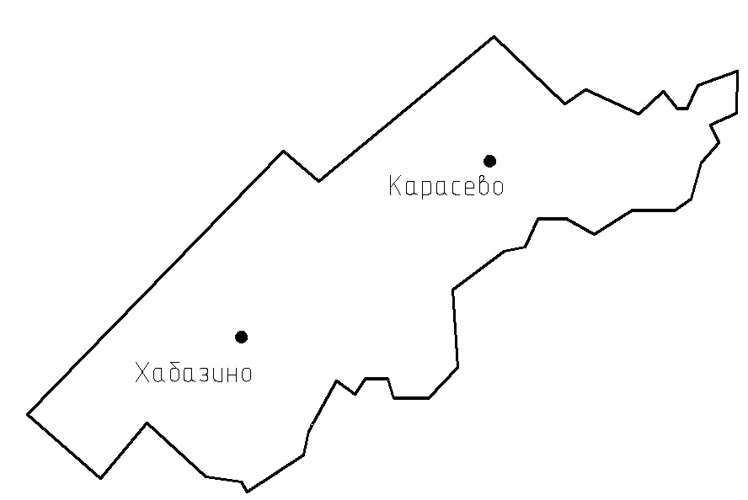
Графическое изображение схемы избирательного округа

Округ № 1

